深圳四方精创资讯股份有限公司

Java EE开发平台——服务层参数

使用手册



|  |  |  |  |
| --- | --- | --- | --- |
| **文档名称** | Java EE开发平台——服务层参数使用手册 | **文档编号** |  |
| **文档类别** | 使用手册 | **版本信息** | V1.0 |
| **内部密级** | 公开 | **外部密级** | 自用 |
| **创 建 人** | 黄钟 | **创建日期** | 2016-6-15 |
| **审 批 人** |  | **审批日期** |  |

修改历史

|  |  |  |  |  |
| --- | --- | --- | --- | --- |
| 版本号 | 日期 | *状态 | 修订人 | 摘要 |
| V1.0 | 2016-6-15 | C | 黄钟 | 创建文档 |
|  |  |  |  |  |
|  |  |  |  |  |
|  |  |  |  |  |
|  |  |  |  |  |
|  |  |  |  |  |
|  |  |  |  |  |
|  |  |  |  |  |
|  |  |  |  |  |
|  |  |  |  |  |
|  |  |  |  |  |
|  |  |  |  |  |
|  |  |  |  |  |
|  |  |  |  |  |
|  |  |  |  |  |
|  |  |  |  |  |
|  |  |  |  |  |
|  |  |  |  |  |
|  |  |  |  |  |
|  |  |  |  |  |
|  |  |  |  |  |
|  |  |  |  |  |

*状态：C – 创建 A – 增加 M – 修改 D – 删除

# 目录

目录 I

第1章 系统级参数 1

§1.1 单值参数 1

§1.1.1 概要说明 1

§1.1.2 参数定义 1

§1.1.2.1 参数列表 1

§1.1.2.2 参数定义工具 2

§1.1.3 参数调用API 2

§1.1.4 应用自定义参数 3

§1.2 枚举参数 3

§1.2.1 概要说明 3

§1.2.2 参数定义 4

§1.2.2.1 参数列表 4

§1.2.2.2 参数定义工具 4

§1.2.3 参数调用API 4

§1.2.4 应用自定义参数 5

第2章 用户级参数 6

# 系统级参数

## 单值参数

### 概要说明

单值参数，顾名思义，就是有且仅有一个参数值的参数，单值参数的维护涉及到三张表：

BF_PARAM_DEF：参数定义表，用于对参数的属性进行定义

BF_PARAM_CFG表：参数配置表，用于定义参数的运行时配置值

BF_PARAM_TREE_DATA：单值参数的参数组别需要维护在这张表

通过API获取参数值时，如果BF_PARAM_CFG表没有配置对应参数代码的值，则获取到的参数值为BF_PARAM_DEF表定义的默认值，否则为BF_PARAM_CFG表的配置值，用法见下面章节的API。

### 参数定义

#### 参数列表

详细的参数列表见平台配置.xlsx文档，这里仅对重要的参数配置以及应用场景进行说明。

|  |  |
| --- | --- |
| 参数代码 | 用途 |
| DEV_MODE | 开发模式 |
| SESSION_CLEAR_CRON | 系统清理超时会话规则，暂未使用 |
| USER_LOCALE | 用户语言 |
| USER_THEME | 用户主题 |
| USER_LAYOUT | 用户布局，暂未使用 |
| USER_LOCKED_TIME | 用户重复登录失败导致被锁定的时间，默认为15分钟，在UserLockHandler类中有用到该参数 |
| USER_TRY_LOGIN_NUM | 用户允许尝试登录的次数，默认为5次，在FindUserHandler类中有用到 |
| USER_MAX_SESSION_NUM | 暂未使用 |
| USER_ROLE_MODE | 单角色或多角色，用户登录时会根据该参数获取用户菜单，如果是多角色，会获取用户所拥有角色的菜单的并集 |
| USER_DEFAULT_ROLE | 用户默认角色，只在用户角色模式为单角色时有效，用户当前角色为该用户可用角色的某一角色 |
| USER_SESSION_TIMEOUT | 用户会话超时时间，不同于web.xml配置的会话超时时间，平台定时器会扫描闲置超过该时间的会话 |
| AUTO_LOGOUT_DELAY | 在系统启动后延迟多久开始自动清理超时会话的定时器，平台的定时清理超时会话定时器有用到 |
| AUTO_LOGOUT_CYCLE | 每隔多少分钟执行清理超时会话，平台的定时清理超时会话定时器有用到 |
| PERMISSION_MODE | 权限校验模式，ACTION 校验到操作按钮级别 MENU 只要可以看见菜单就可以 |

#### 参数定义工具

开发中

### 参数调用API

平台参数工具类ParamHolder提供以下API获取参数值：

-**public** **static** String getParameter(String name)

根据参数代码(name)获取参数值，默认返回字符串类型

-**public** **static** <E> E getParameter(String name, Class<E> cls)

根据参数代码(name)和返回泛型类型(cls)获取参数值

-**public** **static** <E> E getParameter(String name, E defaultValue, Class<E> cls)

根据参数代码(name)和返回泛型类型(cls)获取参数值，如果返回值为空，则默认返回defaultValue指定的值

注：完整的可用API请参考平台API文档

### 应用自定义参数

应用需要自定义参数时，需要用参数维护客户端工具进行定义，需要注意的是，参数组别（BF_PARAM_DEF表的PARAM_GROUP字段）尽量自行定义新的组别，不要用平台的已有定义，方便平台后续升级。

1. 在BF_PARAM_DEF表增加参数定义：



参数组别可直接用平台已有的SYSTEM_CONFIG或APP_SYSTEM_CONFIG，但是这里建议使用自定义的参数组别如：GROUP1，如果用了自定义的组别，还需要对自定义的组别进行配置，见第3条

2.如果需要配置不同于参数默认配置的值则配置BF_PARAM_CFG表，否则不需要

3.在BF_PARAM_TREE_DATA添加自定义的参数组别GROUP1



注意，参数的组别或组别的父级必须是SYSTEM_CONFIG，这里建议使用APP_SYSTEM_CONFIG作为自定义参数组别的父级

## 枚举参数

### 概要说明

枚举参数的值包含两类，一种是列表类型，如币别，一种是树形类型，如机构。枚举类型的参数定义和值的配置涉及到三张表：

BF_PARAM_ENUM_DEF：参数定义表，用于对参数的属性进行定义，表字段PARAM_ATTR的值决定了该参数的值是列表类型还是树形，如果是LIST则为列表类型，如果是TREE则为树形。

BF_PARAM_ENUM_DATA：值类型为LIST的参数值配置表

BF_PARAM_TREE_DATA：值类型为TREE的参数值配置表

定义表和配置表通过参数代码关联

### 参数定义

#### 参数列表

详细的参数列表见平台配置.xlsx文档，这里仅对重要的参数配置以及应用场景进行说明。

|  |  |  |
| --- | --- | --- |
| 参数代码 | 值类型 | 用途 |
| USER_ROLE_MODE | 列表 | 用户角色模式，主要用于单值参数维护用户角色模式的下拉选择数据来源 |
| PERMISSION_MODE | 列表 |  |
| USER_THEME | 列表 | 用户主题，主要用于用户参数维护下拉选择样式 |
| USER_LOCALE | 列表 | 用户语言，主要用于用户参数维护下拉选择语言 |
| PARAM_GROUP | 树形 | 参数组别，树形结构的参数 |

#### 参数定义工具

开发中

### 参数调用API

-**static** List<IEnumParamItem> getEnumParameterItems(String name)

根据参数代码获取枚举参数值列表，每一行数据都是一个IEnumParamItem接口对象，可通过该接口对象的getDataCode()和getDataText()方法获取代码和文本

-**static** ITreeParam getTreeParameter(String name)

根据参数代码获取树形参数的值

### 应用自定义参数

枚举类型的参数对于单值参数来说相对复杂，这里分别就枚举参数的列表类型参数和树形参数应用如何定义举例说明

* 列表类型的枚举参数定义和值配置

1 首先在BF_PARAM_ENUM_DEF表对该参数进行配置，比如参数代码为：CERT_TYPE

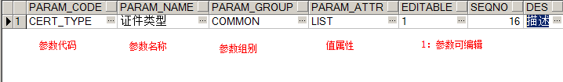

2 然后在BF_PARAM_ENUM_DATA表对该参数代码的值进行配置

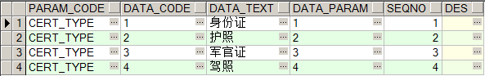

其中的DATA_CODE相当于应用在前端页面下拉列表的选中值

其中的DATA_TEXT相当于应用在前端页面下拉列表的显示文本

3 可以使用:



获取该参数的值列表

* 树形类型的枚举参数定义和值配置

1 首先在BF_PARAM_ENUM_DEF表对该参数进行配置，比如参数代码为PARAM_GROUP



2 然后在BF_PARAM_TREE_DATA表对该参数代码的值进行配置

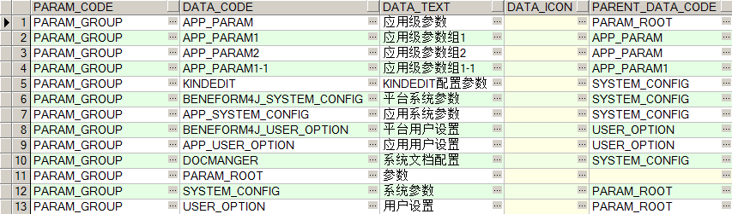

这里的DATE_CODE,DATA_TEXT和PARENT_DATA_CODE分别表示树形节点的代码，文本和父代码

3 可以使用：



获取该参数的配置值，打印treeParam控制台输出的树形结构如下：

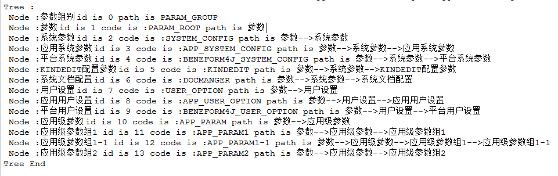

# 用户级参数